**Organización de empresas TI**

Valdez Miranda Elias

Santillanes Hernández Ángel Andrés

Ingeniería en Sistemas de Información, Universidad de Sonora

Clave 4116: Bases de Datos I

Profesor Navarro Hernández Rene Francisco

26 de agosto de 2025



**Organización de empresas TI**

**Define la estructura organizacional de una empresa de bolsa de trabajo especializada en el área TI:**

Decidimos crear la empresa SoftwareGains, la que cuenta con las siguientes áreas de trabajo, cada una con los siguientes puestos:

* ***Gerencia:*** Gerente, Subgerente
* ***Supervisión:***Supervisores
* ***Recursos humanos:*** Administradores, contratistas
* ***Cómputo:*** Desarrolladores
* ***Finanzas:*** Analistas, inversores

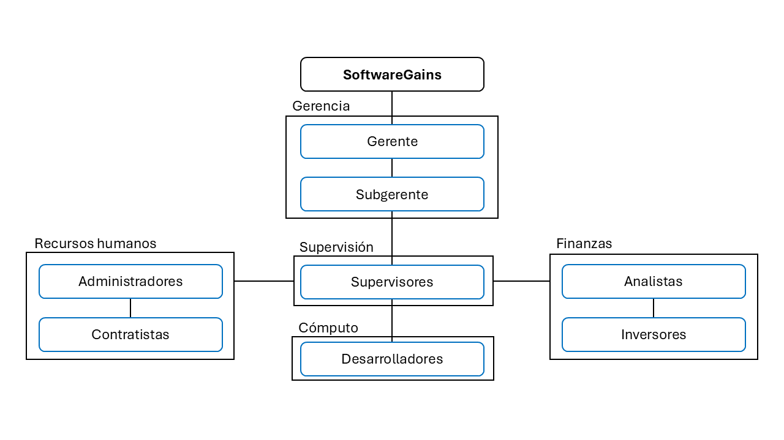**Define un organigrama para tu empresa:**

**Para cada una de las unidades/departamento indica cuáles son sus 3 funciones o actividades principales (procesos de negocio):**

***Gerencia:***

* Supervisar las tareas de cada área, actuando en base a irregularidades encontradas.
* Asignar objetivos para cada una de las áreas subyacentes.
* Buscar el cumplimiento de los objetivos establecidos, encontrando nuevas oportunidades.

***Recursos humanos:***

* Administrar los recursos humanos.
* Contratar y capacitar personal.
* Revisar el clima laboral.

***Supervisión***

* Revisar las relaciones trabajador-cliente.
* Analizar el desempeño de los trabajadores.
* Supervisar el trabajo de los trabajadores, buscando el cumplimiento de las fechas.

***Cómputo***

* Mantener los sistemas de información.
* Encontrar y solucionar problemas tecnológicos.
* Desarrollar herramientas para su uso en la empresa.

***Finanzas***

* Planificar las inversiones necesarias en la empresa.
* Atraer inversores y convencerlos de mantenerse con la empresa.
* Buscar fuentes de activos a precios competitivos.

**Para cada departamento, indica que datos/información se requieren para su operación.**

***Gerencia:*** La gerencia, al ser la cabeza de la empresa, requiere acceso a toda la información de la empresa, la que será definida a continuación.

***Recursos humanos:*** El administrador deberá tener acceso a los recursos presentados por finanzas, lo que permitirá distribuir los recursos de la empresa, mientras que los contratistas deberán tener acceso a información de nuevas personas que deseen incorporarse a la empresa.

***Supervisión:*** Los supervisores deben de tener permiso para acceder a los datos de recursos humanos, finanzas y cómputo, pues dirigen a menor escala la operación de estos. Requieren conocer el correcto cumplimiento de las operaciones en las diferentes áreas.

***Cómputo:*** El área de cómputo deberá tener acceso a información solicitada por los clientes, pues requieren cumplir con sus necesidades solicitadas. Además, para el desarrollo y mantenimiento de la información interna (base de datos), requieren acceso a los sistemas y las aplicaciones, aunque acceso a los datos puede limitarse.

***Finanzas:*** Los analistas deberán tener acceso al movimiento del capital dependiente de los inversores, lo que permitirá la toma de decisiones en la empresa. Además, los inversores deberán tener acceso a indicios de crecimiento en la empresa resultantes del análisis de costos, pues requieren información para tener una inversión confiable.